№п/п | Дата | Название мероприятия | Количество участников
1 | 13.01.2023 | Благотворительная акции для пожилых людей "От всей души" | 8 (65+)
2 | 1.03.2023 | Информминута "Наркомания - от отчаяния до надежды» | 9 (25+)
Мирская горпоселковая библиотека

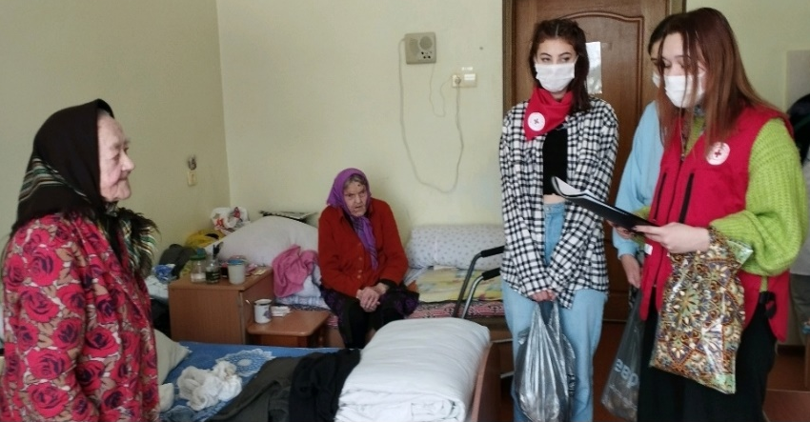
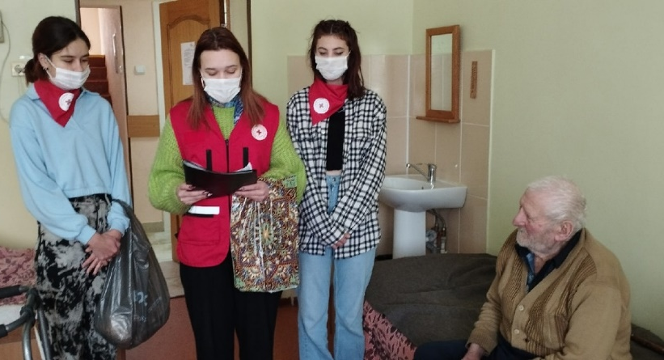
1) В рамках республиканской Мирская горпоселковая библиотека совместно с волонтерским отрядом "СТРИЖ" посетили социальное отделение Мирской больницы. Волонтёры поздравили пожилых людей с праздниками, пожелали здоровья, долголетия, подарили им книги, печатные издания и угощения к чаю.
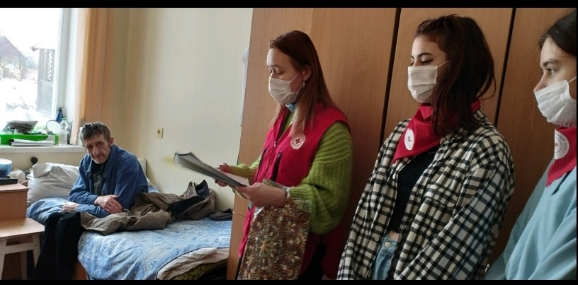
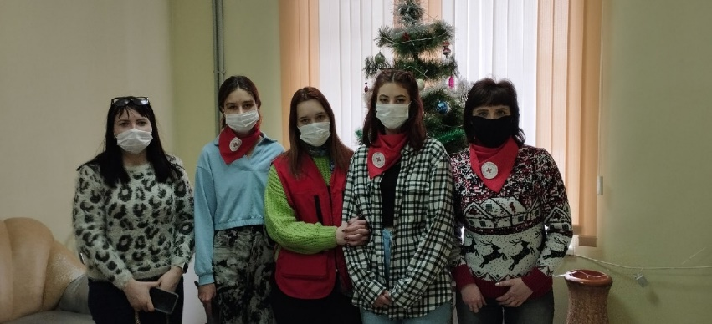

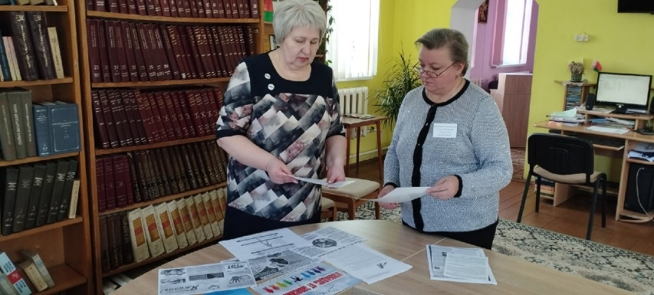
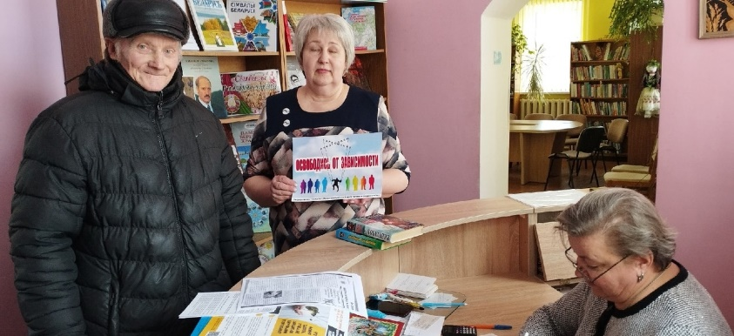
2) К Международному дню борьбы с наркоманией в Мирской горпоселковой библиотеке прошла информминута "Наркомания - от отчаяния до надежды". Информацию о наркомании в районе предоставила валеолог Волосевич Л. И. Этими свединиями библиотекари делились со своими читателями на протяжении всего дня.
